**스마트팩토리 구축을 위한 원격 장비 제어 프로그램 개발**

유진혁

경북대학교 기계공학부

**Key Words**: Smart factory(스마트팩토리), Monitoring system(모니터링 시스템), Internet protocol(인터넷 프로토콜), IOT(사물인터넷), automation(자동화)

**초록**: 현대 디지털 환경에서는 실시간 데이터 처리가 점점 더 중요해지고 있으며, 특히 다양한 공정과 작업 흐름을 시뮬레이션하고 최적화하는 시스템에서는 이러한 요구가 더욱 두드러진다. 다양한 산업 분야, 특히 자동차, 항공, 제조와 같은 고도로 자동화된 분야에서는 다수의 서버 간에 신속하고 정확한 데이터 교환이 필수적이다. 이러한 실시간 상호작용은 높은 성능, 안정성, 확장성뿐만 아니라 자원 최적화까지 요구하기 때문에, 효과적인 제어 프로그램의 개발이 필수적이다.

본 논문은 다수의 클라이언트 장비와 실시간으로 상호작용하는 프로그램의 설계 및 구현에 대해 다루며, 특히 자원 관리 및 효율성 극대화에 중점을 둔다. Qt를 사용하여 설계된 사용자 친화적인 그래픽 사용자 인터페이스(GUI)는 운영자가 실시간으로 시뮬레이션 작업을 모니터링하고 효율적으로 제어할 수 있도록 지원한다. 본 프로젝트는 자동차 부품 회사 에스엘과의 협업을 통해 진행되었으며, 실제 제조 현장에서 요구되는 시뮬레이션의 신뢰성과 속도를 반영하였다. 이 프로그램은 원격 제어 기능을 통해 사용자가 위치에 관계없이 시뮬레이션을 시작하고, 수정하며, 중지할 수 있도록 하여 작업 공정의 유연성과 반응성을 크게 향상시킨다. 이를 통해 미래의 자동차 산업을 비롯한 다양한 분야에서 활용할 수 있는 실시간 상호작용 프로그램의 기초를 제시하고자 한다.

1. 서 론

1.1 연구배경

모델링과 랜더링 같은 작업을 효율적으로 수행하기 위해 컴퓨터의 자원 관리는 필수적이다. 이를 위해 협력사 에스엘(SL)의 요구사항에 맞춰 컴퓨터 자원 상태를 효율적으로 관리할 수 있는 프로그램을 개발하고자 한다.

2. 개발 요구사항

프로그램의 기본 조건은 IP 기반으로 다수 장비에 대한 리소스 현황 파악과 부팅/서비스를 제어 하는 것이다. 구체적인 요구사항은 다음과 같다.

1) 선택 장비의 CPU 사용량 / 메모리 사용량 / GPU 사용량 확인 [GPU 여러 개 장착 장비]

2) 선택 장비의 시스템 종료/재부팅 제어

3) 선택 장비의 서비스 중지 및 시작

4) Window OS, Linux OS 장비 모두 접근 가능하도록 구현.

5) 총 3개의 서버에서 빠른 통신 가능토록 구현.

3. 개발 진행상황

3.1 서버 구조

총 3개의 서버에서 작동이 가능하면 되므로, 서버 구조를 최대한 간단하게 설계하였다.

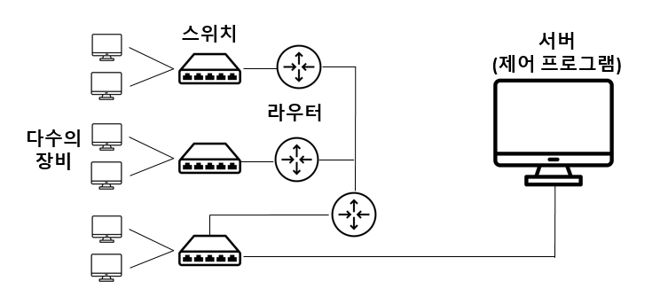

**figure 3.1** Server Structure

3.2 프로그램 구조

프로그램 구조는 서버-클라이언트의 기본 구조를 따르고 있으며, 1초마다 클라이언트가 서버한테 컴퓨터 자원 정보를 보내는 방식으로 구현하였다.

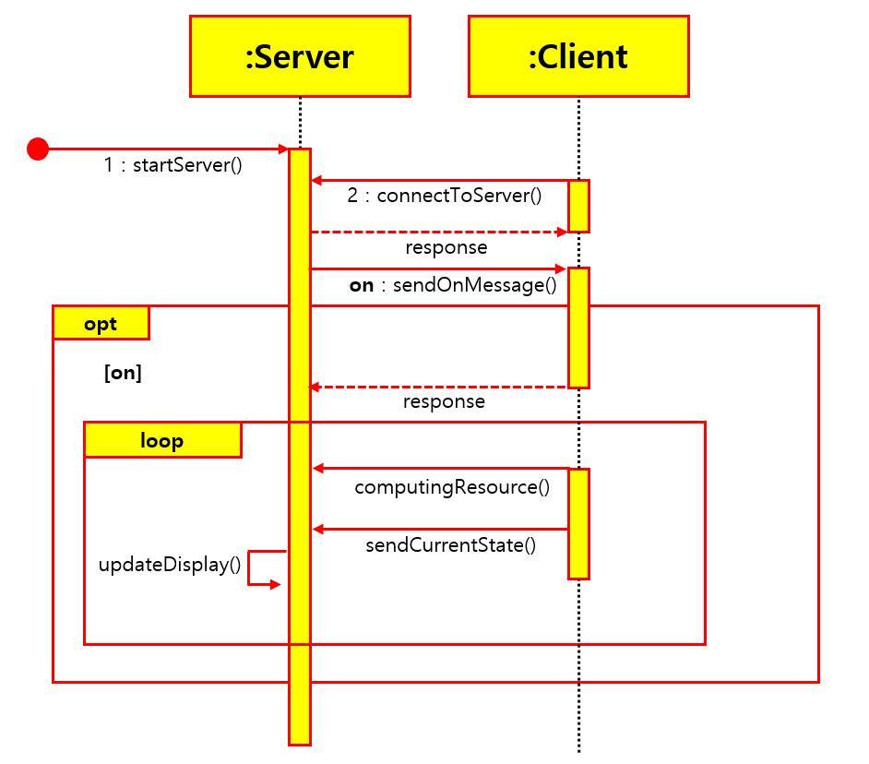

**figure 3.2** Sequence Diagram

3.3 프로그램 개발 진행도

현재 각 프로그램의 GUI는 제작이 완료되었고, 프로그램 원격 제어 테스트 및 리소스 자원 파악기능 구현을 완료하였다.

Qt(c++)로 프로그래밍 하였다.

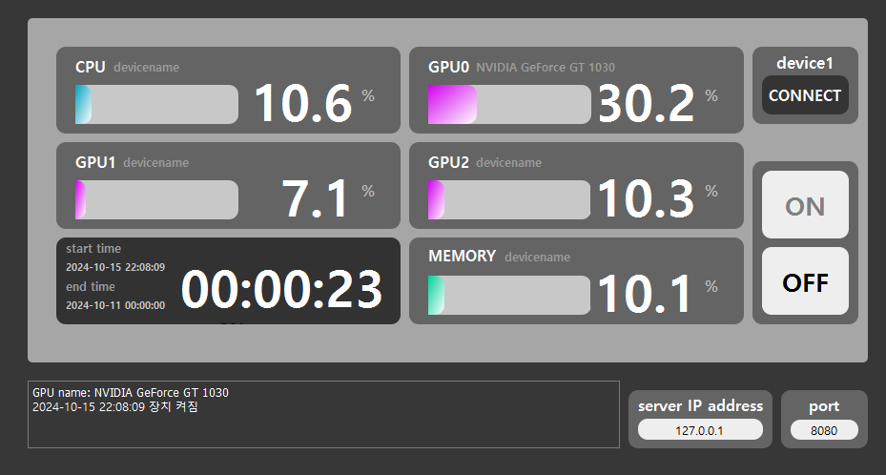

**figure 3.3** Client Interface

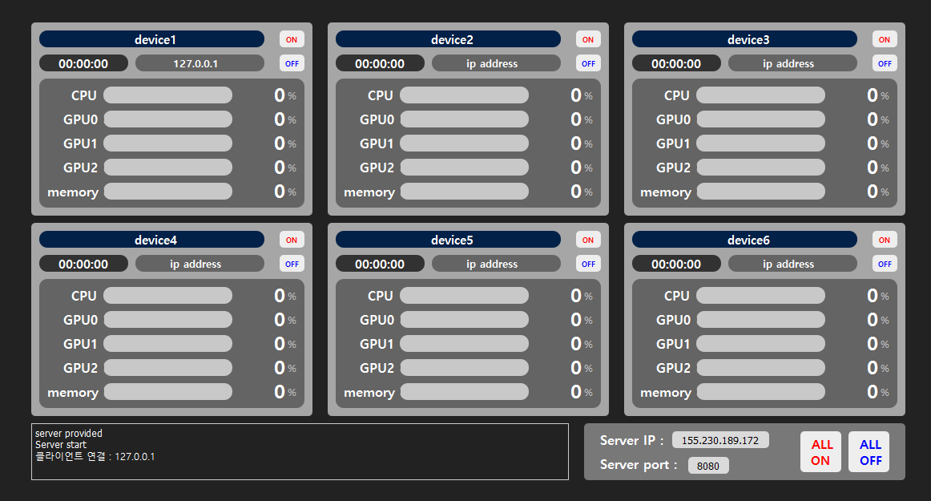

**figure 3.4** Server Interface

4. 결 론

현재 리눅스 환경에서 실행되도록 개발을 추가로 진행 해야하고, 실제 랜더링, 모델링 프로그램을 실행 시키는 테스트를 진행해야하는 과제가 남아있다.

또한 GPU가 여러 대일 때 2번째 이상의 GPU가 잘 인식되지 않는다는 문제가 있는데, 이를 잘 보완하여 진행할 예정이다.